毕业审核操作流程
审核原理：严格按照专业执行计划的课程代码对应于学生成绩表中合格成绩的课程代码完全一致才能通过。
确认专业执行计划：认真核对专业执行计划，并维护最低学分要求
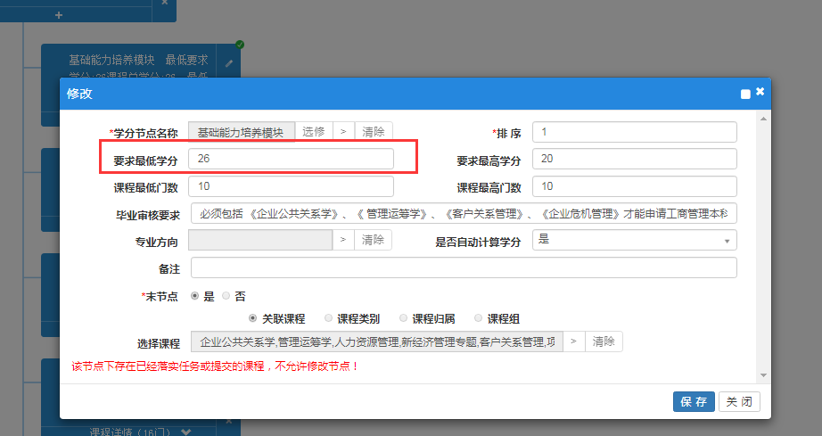
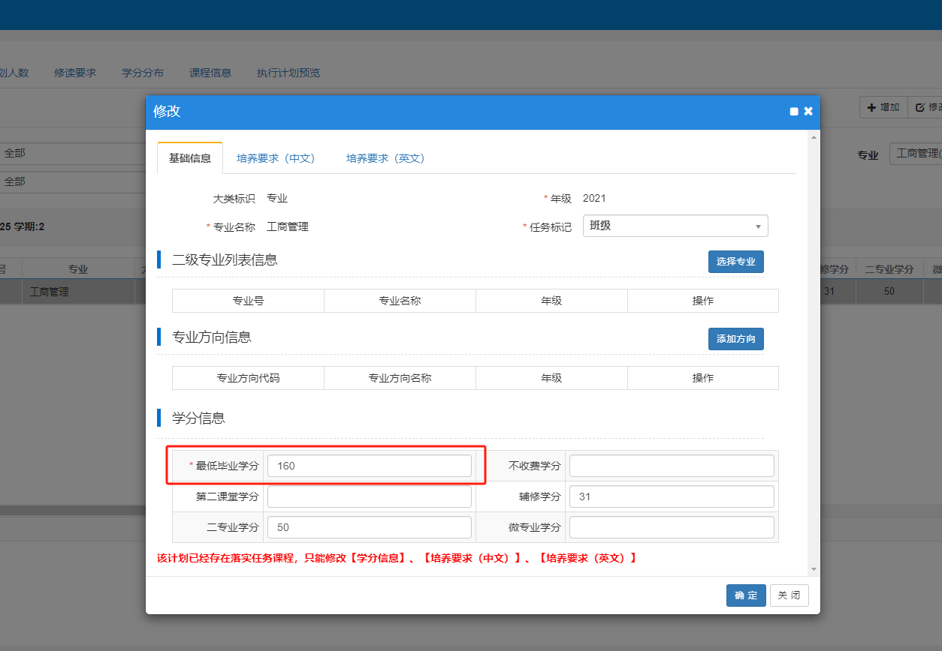

学业预警管理
该功能主要用于毕业审核前做一下筛选，看看哪里不符合毕业要求
菜单路径：毕业管理——学业预警管理（主修）
如图所示
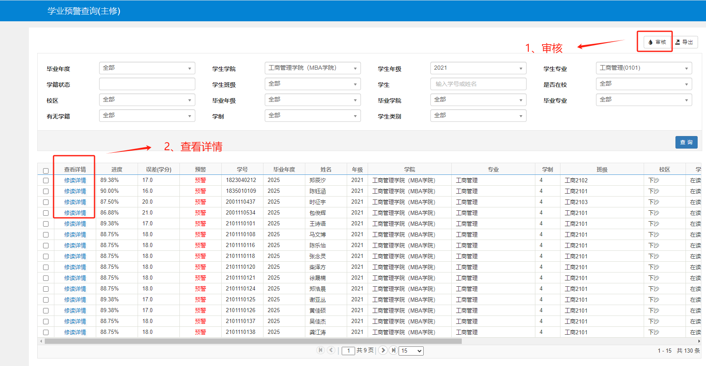

学业预警不审核课程
毕业管理——学业预警管理——学业预警不审核课程
功能描述：该功能主要用于毕业审核前基础不审核课程的维护。
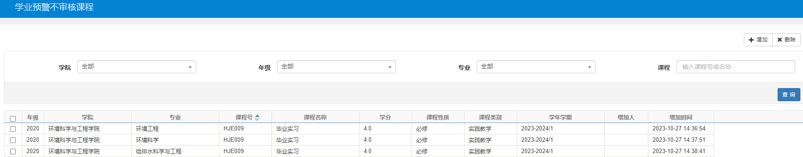

该功能在学业预警的时候会将已经设置的课程直接标记为通过状态。

学业预警统计
毕业管理——学业预警管理——学业预警统计
功能描述：该功能主要用于学业预警后的数据进行分维度的统计，并提供导出。
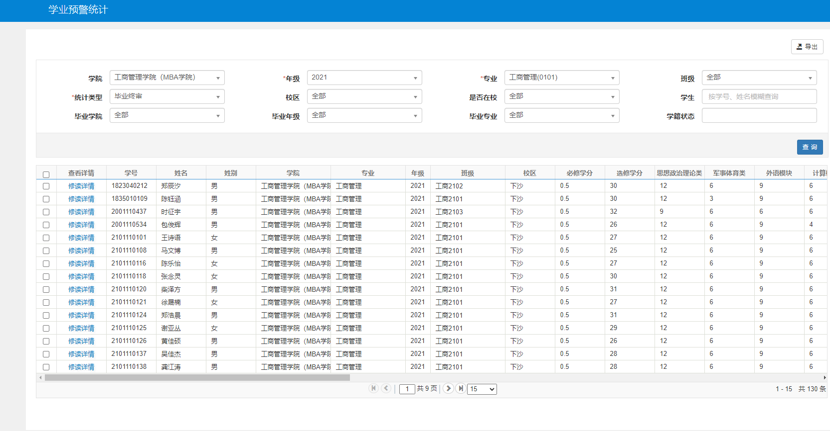

该功能会将预警后的数据通过该类型维度进行像用户展示，并支持数据的导出。

毕业审核
菜单路径：毕业管理——主修专业毕业资格审核
根据各专业要求勾选相应条件
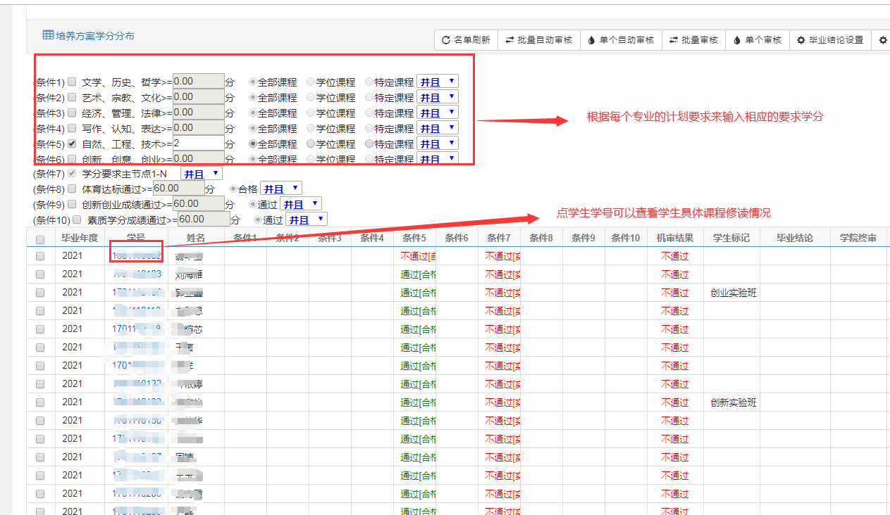

学院进行终审，学院批量或单个给出毕业审核结果。
